**Міністерство освіти і науки України**

**НАЦІОНАЛЬНИЙ ТЕХНІЧНИЙ УНІВЕРСИТЕТ УКРАЇНИ**

**“КИЇВСЬКИЙ ПОЛІТЕХНІЧНИЙ ІНСТИТУТ ІМЕНІ ІГОРЯ СІКОРСЬКОГО”**

**Кафедра прикладної математики**

РОЗРАХУНКОВО-ГРАФІЧНА РОБОТА

з кредитного модуля

«Програмування 1. Основи програмування»

на тему:

«Програма обчислення визначених інтегралів за квадратурними формулами (формули трапецій)»

Виконав: Шиш Олександр Іванович

група КМ-02 факультет прикладної математики

N залікової книжки КМ-0225

Керівник: Олефір О.С. ( )

«___» _________ 2020р.

Захищена з оцінкою_________

Київ – 2020

ЗМІСТ

1. ПОСТАНОВКА ЗАДАЧІ 3

2. ПРОЕКТУВАННЯ ПРОГРАМНИХ ЗАСОБІВ 4

2.1. Методи вирішення задач 4

2.2. Проектування алгоритмів 5

2.2.1. Структура програмного забезпечення 7

2.2.2. Опис розроблених алгоритмів 9

2.2.3. Засоби керування програмами 9

3. РЕАЛІЗАЦІЯ ПРОГРАМИ 12

3.1. Опис вхідних даних 12

3.2. Опис результатів 12

3.3. Опис контрольних прикладів 12

3.4. Експериментальні розрахунки 16

ВИСНОВКИ 17

ЛІТЕРАТУРА 18

ДОДАТОК А 19

ДОДАТОК Б 25

1. ПОСТАНОВКА ЗАДАЧІ

Мета роботи та призначення програми

Розробити програму для обчислення визначених інтегралів за квадратурними формулами (формулами трапецій) залежно від аналітично заданої користувачем функції. Крім того, організувати ввід інформації користувачем, та вивід обрахованої інформації на екран. Вивід інформаційного повідомлення щодо формату даних. Створення можливості багаторазово використовувати програму без виходу з неї.

Крім того, відповідно до вимог навчальної програми, алгоритм потрібно розробити за допомогою мови програмування Python, а також необхідно розробити макет можливого інтерфейсу для роботи програми та підготувати пояснювальну записку щодо етапів розробки програми.

1. ПРОЕКТУВАННЯ ПРОГРАМНИХ ЗАСОБІВ
   1. Методи вирішення задач

Для вирішення поставленої задачі було обрано використання методу трапецій.

В основну ідею **методу трапецій**покладено заміну кривої підінтегральної функції на ламану. Цього можна досягнути наступним чином. Розділимо проміжок $\left[a;b\right]$  на *n* рівних частин (довжина кожної частинки рівна $h=(b-a$ *)/n*, і сполучимо прямими лініями значення функцій на кінцях відрізків, тобто **площу криволінійної трапеції** наближено замінюємо на суму площин *n* трапецій.[1]

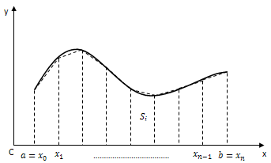

*Рис.2.1. Графічне представлення методу трапецій*

Площу однієї такої трапеції можна обчислити за формулою:

$S_{i}=\frac{1}{2}h(f\left(x_{i}\right)+f\left(x_{i+1}\right))$

*Формула 2.1 – обчислення площі однієї трапеції*

А загальна площа *S* всіх *n* трапецій і відповідно наближене **значення інтегралу** дорівнює:

$S=\sum_{i=0}^{n-1}{}S_{i}=\sum_{i=0}^{n-1}{}\frac{h}{2}\left(f\left(x_{i}\right)+f\left(x_{i+1}\right)\right)=\frac{h}{2}(f\left(x_{0}\right)+f\left(x_{n}\right)+2\sum_{i=1}^{n-1}{}f(x_{i}))$

*Формула 2.2 – обчислення загальної площі n трапецій*

Якщо підставити граничні значення проміжку обчислення інтеграла, то формула набуде наступного вигляду $[2]$:

$S=\frac{h}{2}(f\left(a\right)+f\left(b\right)+2\sum_{i=1}^{n-1}{}f(x_{i}))$

*Формула 2.3 – обчислення площі визначеного інтеграла*

* 1. Проектування алгоритмів

Алгоритмізації процесу обчислення визначених інтегралів подана у вигляді схеми взаємодії програмних засобів(рис. 2.2).

























*Рис.2.2. Схема взаємодії програмних засобів*

Пункт «Запуск програми» являє собою запуск виконавчого файлу програми.

У другій підпрограмі «Вітання користувача» відбувається виведення на екран початкового діалогового вікна, виведення на екран інформаційних повідомлень про склад і структуру програми, та вимоги до формату даних.

На наступному етапі «Запит на введення даних» користувач має ввести початок та кінець меж інтегрування, кількість рівних частин, на які розбиваються межі інтегралу та підінтегральну функцію.

Наступний етап «Обчислення визначеного інтегралу» є ключовим у роботі даної програми: за вказаною в минулих етапах формулою виконується обчислення визначеного інтегралу.

Підпрограма «Виведення результатів програми», як може бути зрозуміло з назви, виводить результати обчислень, тобто площу підінтегральної функції в заданих межах, а також всі введені дані.

Остання підпрограма «Вихід або повторний запуск програми» запитує користувача чи хоче він продовжити роботу, або вийти з програми. В першому випадку програма починається заново, інакше закінчує свою роботу, прощаючись з користувачем.

2.2.1. Структура програмного забезпечення

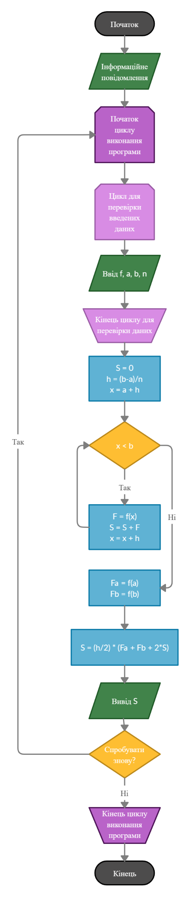

*Рисунок 2.3 Блок-схема до програми*

2.2.2. Опис розроблених алгоритмів

Робота починається з інформаційного повідомлення формату та вимог до даних, опису програми, даних про розробника. Далі ініціюється цикл за допомогою програму можна використовувати необмежену кількість разів.

Після чого програма запрошує користувача ввести дані. Відбувається валідація введених даних в циклі та повторне введення, в разі не коректного значення. Далі оголошуються кілька змінних: s – площа визначеного інтеграла, h - довжина кожної частини, на які розбивається інтеграл, і х – значення початкового розбиття інтеграла.

Далі поки значення х не стане більшим ніж права межа меж інтегрування, х збільшується на h. Паралельно з цим програма обчислює площу кожної частини розбиття інтеграла і додає в змінну s.

Після цього за формулою 2.3, вказаною вище, розраховується фінальний результат площі визначеного інтеграла та записується в змінну s.

Далі відбувається вивід даних та здійснення запиту про повторне використання програми. У разі, якщо користувач погоджується, то програма виконується повторно, інакше завершує свою роботу.

2.2.3. Засоби керування програмами

Серед опцій користувача керування програмою є:

1. Введення меж інтегрування.
2. Введення кількості розбиттів підінтегральної функції, впливаючи на точність результату.
3. Введення підінтегральної функції аналітичним методом.
4. Можливість декілька разів повторити роботу з програмою, не виходячи з неї.

Програма відображатиметься у командному рядку, або ж терміналі

стороннього програмного забезпечення.

Інтерфейс програми складається з 6 частин:

1. Виведення загальної інформації.

2. Опис програми

3. Вимоги до введення

4. Запит та введення чотирьох ключових параметрів: підінтегральної функції, нижньої та верхньої меж інтегрування, кількість розбиттів меж інтегрування.

5. Виведення результату обчислень(площі підінтегральної функції).

6. Запит про повторне виконання програми або завершення роботи програми.

Дані блоки продемонстровані на рисунку з прикладом роботи

програми (Рис. 2.4):

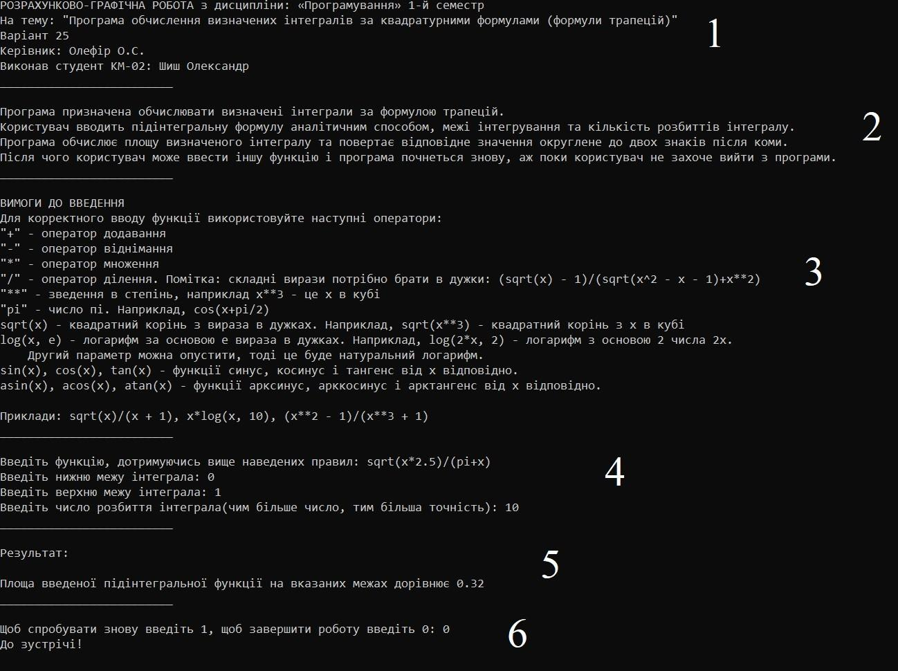

*Рис. 2.4 Інтерфейс програми*

1. РЕАЛІЗАЦІЯ ПРОГРАМИ
   1. Опис вхідних даних

Вхідні дані(дані, які повинен ввести користувач) наступні: a і b – дійсні числа – початок та кінець області інтегрування, n – натуральне число – кількість рівних частин, на які розбиваються межі інтегралу, f – підінтегральна функція.

Підінтегральна функція повинна вводитися аналітично за допомогою синтаксису мови програмування Python, дотримуватися якого допомагають вимоги до введення, що виводяться на початку програми.

* 1. Опис результатів

Як результат розрахунків програма виводить змістовне повідомлення з обрахованим значенням площі визначеного інтегралу та пропонує спробувати знову:

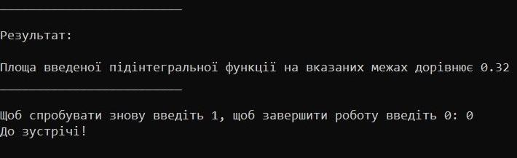

*Рисунок 3.1 Варіант виведення результату*

* 1. Опис контрольних прикладів

***Приклад 1***. Застосовуючи формулу трапеції обчислити наближене значення визначеного інтеграла для n = 10

$F= \int_{0}^{1}{}\frac{dx}{1+x^{2}}$

де n=10.

Розв’язання:

Маємо  , обчислимо:

https://studfile.net/html/2706/1233/html_kfdcUPnh38._e5B/img-vSPNCb.png

https://studfile.net/html/2706/1233/html_kfdcUPnh38._e5B/img-d1aZ7v.png

https://studfile.net/html/2706/1233/html_kfdcUPnh38._e5B/img-FCr7N0.png

https://studfile.net/html/2706/1233/html_kfdcUPnh38._e5B/img-yvFB6h.png

https://studfile.net/html/2706/1233/html_kfdcUPnh38._e5B/img-TeRb3k.png

https://studfile.net/html/2706/1233/html_kfdcUPnh38._e5B/img-J3Tg_N.png

https://studfile.net/html/2706/1233/html_kfdcUPnh38._e5B/img-WBrdBJ.png

https://studfile.net/html/2706/1233/html_kfdcUPnh38._e5B/img-ZE49o4.png

https://studfile.net/html/2706/1233/html_kfdcUPnh38._e5B/img-UVHHh9.png

https://studfile.net/html/2706/1233/html_kfdcUPnh38._e5B/img-rf2Kpr.png

https://studfile.net/html/2706/1233/html_kfdcUPnh38._e5B/img-S50UuL.png

https://studfile.net/html/2706/1233/html_kfdcUPnh38._e5B/img-oUwoe0.png

https://studfile.net/html/2706/1233/html_kfdcUPnh38._e5B/img-Qu7OKu.png

За формулою маємо:

$S= \frac{dx}{1+x^{2}}≈\frac{1}{10}(\frac{f\left(0\right)+f\left(1\right)}{2}+\sum_{k=1}^{9}{}f(x_{k}))=\frac{1}{10}(0.75+7.0998)≈0.78498$

Відповідь:  S = 0.78498

***Приклад 2.*** Обчислити визначений інтеграл http://mathprofi.ru/h/formula_simpsona_metod_trapecij_clip_image039.gifметодом трапецій для n = 3.

Обчислимо крок розбиття:  http://mathprofi.ru/h/formula_simpsona_metod_trapecij_clip_image044.gif

Визначаємо вузли розбиття:

http://mathprofi.ru/h/formula_simpsona_metod_trapecij_clip_image050.gif

Обчислюємо значення підінтегральної функції в них:

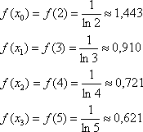

Обчислюємо визначений інтеграл:

http://mathprofi.ru/h/formula_simpsona_metod_trapecij_clip_image056.gif

**Відповід**ь: S = 2,664

***Приклад 3.*** Застосовуючи формулу трапеції обчислити наближене значення визначеного інтеграла для n = 10

формула

де n=10.

Розв’язання:

Маємо  формула, обчислимо:

$x_{0}= 0+0*0.5=0→f\left(x_{0}\right)=f\left(0\right)=\frac{7}{0^{2}+1}=7$

$x_{1}= 0+1*0.5=0.5→f\left(x_{1}\right)=f\left(0.5\right)=\frac{7}{{0.5}^{2}+1}=5.6$

…

$x_{10}= 0+10*0.5=5→f\left(x_{10}\right)=f\left(5\right)=\frac{7}{5^{2}+1}=0.2692$

Результати обчислень зручно представити в вигляді таблиці:

|  |  |  |  |  |  |  |  |  |  |  |  |
| --- | --- | --- | --- | --- | --- | --- | --- | --- | --- | --- | --- |
| **i** | 0 | 1 | 2 | 3 | 4 | 5 | 6 | 7 | 8 | 9 | 10 |
| $x_{i}$ | 0 | 0.5 | 1 | 1.5 | 2 | 2.5 | 3 | 3.5 | 4 | 4.5 | 5 |
| **f($x_{i})$** | 7 | 5.6 | 3.5 | 2.1538 | 1.4 | 0.9655 | 0.7 | 0.5283 | 0.4117 | 0.3294 | 0.2692 |

Підставляємо їх в формулу метода трапецій:

$\int_{0}^{5}{}\frac{7dx}{x^{2}+1}≈\frac{0.5}{2}*\left(7+2* 15.5887+0.2692\right)=9.6117$

Відповідь:  S = .

* 1. Експериментальні розрахунки

Скріншоти тестування програми, та докладно описані результати перевірки працездатності програми порівняні з істинними значеннями наведені у Додатку Б.

ВИСНОВКИ

Отже, у результаті виконання розрахунково-графічної роботи була досліджена тема обчислення визначених інтегралів за квадратурними формулами (за формулами трапецій).

Було набуто навички проектування, розробки та тестування програмного забезпечення мовою Python, а також ознайомлення з повним циклом алгоритмізації рішення прикладної задачі – від дослідження проблеми, і до експериментальних розрахунків, калібровки програми та оформлення пояснювальної записки.

У відповідності до плану виконання розрахункової роботи, був детально вивчений метод вирішення поставленої задачі, обрахунок контрольних прикладів, спроектована архітектура майбутньої програми та можливий варіант користувацького інтерфейсу. Також був розроблений сам алгоритм, написаний у формі програми мовою Python. Наприкінці був оформлений звіт та пояснювальна записка. Щодо кожного виконаного етапу відбувалося звітування у відповідності до зазначених дат.

ЛІТЕРАТУРА

1. Г. М. Кулик, О. І. Кушлик-Дивульська, Н. В. Степаненко, Н. П. Ярема. “Інтегральне числення функції однієї змінної. Диференціальні рівняння”, ст. 75-78, 85-90.
2. Обчислення визначеного інтеграла. Формула Ньютона-Лейбніца. / Донецкий национальный университет -https://studfile.net/preview/3012007/page:6/

ДОДАТОК А

Текст програми

# Імпорт модуля для виконання математичних операцій.

from math import *

# Виведення загальної інформації.

description = '''

Програма призначена обчислювати визначені інтеграли за формулою трапецій.

Користувач вводить підінтегральну формулу аналітичним способом, межі інтегрування та кількість розбиттів інтегралу.

Програма обчислює площу визначеного інтегралу та повертає відповідне значення округлене до двох знаків після коми.

Після чого користувач може ввести іншу функцію і програма почнеться знову, аж поки користувач не захоче вийти з програми.'''

requirements = """

ВИМОГИ ДО ВВЕДЕННЯ

Для корректного вводу функції використовуйте наступні оператори:

"+" - оператор додавання

"-" - оператор віднімання

"*" - оператор множення

"/" - оператор ділення. Помітка: складні вирази потрібно брати в дужки: (sqrt(x) - 1)/(sqrt(x^2 - x - 1)+x**2)

"**" - зведення в степінь, наприклад x**3 - це х в кубі

"pi" - число пі. Наприклад, cos(x+pi/2)

sqrt(x) - квадратний корінь з вираза в дужках. Наприклад, sqrt(x**3) - квадратний корінь з x в кубі

log(x, e) - логарифм за основою e вираза в дужках. Наприклад, log(2*x, 2) - логарифм з основою 2 числа 2x.

Другий параметр можна опустити, тоді це буде натуральний логарифм.

sin(x), cos(x), tan(x) - функції синус, косинус і тангенс від x відповідно.

asin(x), acos(x), atan(x) - функції арксинус, арккосинус і арктангенс від x відповідно.

Приклади: sqrt(x)/(x + 1), x*log(x, 10), (x**2 - 1)/(x**3 + 1)"""

**print**('РОЗРАХУНКОВО-ГРАФІЧНА РОБОТА з дисципліни: «Програмування» 1-й семестр**\n**'

'На тему: "Програма обчислення визначених інтегралів за квадратурними формулами (формули трапецій)"**\n**'

'Варіант 25**\n**'

'Керівник: Олефір О.С.**\n**'

'Виконав студент КМ-02: Шиш Олександр')

**print**('_'\***25**)

**print**(description)

**print**('_'\***25**)

**print**(requirements)

**print**('_'\***25**)

# Цикл, що дозволяє повторно використовувати програму, не виходячи з неї.

**while** True:

# Введення даних та їх валідація.

**while** True:

**try**:

a = float(input('**\n**Введіть нижню межу інтеграла: '))

**break**

**except** **ValueError**:

**print**("Введене значення повинне бути числом")

**while** True:

**try**:

b = float(input('Введіть верхню межу інтеграла: '))

**break**

**except** **ValueError**:

**print**("Введене значення повинне бути числом")

**while** True:

**try**:

**global** f

f = input('**\n**Введіть функцію, дотримуючись вище наведених правил: ')

check = eval('lambda x: ' + f)

**for** i **in** range(int(a), int(b)+**1**):

check(i)

**break**

**except** **ZeroDivisionError**:

**print**('Введена функція містить ділення на нуль. Введіть іншу функцію, дотримуючись наведених вище правил.')

**except** **ValueError**:

**print**('Введена функція не є дійсною.')

**print**('Перевірте правильність введення та введіть іншу функцію, дотримуючись наведених вище правил.')

**while** True:

**try**:

n = int(input('Введіть число розбиття інтеграла(чим більше число, тим більша точність): '))

**if** n != **0**:

**break**

**else**:

**raise** **ValueError**

**except** **ValueError**:

**print**("Введене значення повинне бути цілим додатнім числом числом")

# Основна частина програми.

# Функція, яка обчислює площу інтеграла.

**def** **calc_integral**(f, a, b, n=**100**):

s = **0**

h = (b - a) / n

x = a + h

F = eval('lambda x: ' + f)

**while** x < b:

s += F(x)

x += h

f_a = F

f_b = F

s = (h/**2**) * (f_a(a) + f_b(b) + **2**\*s)

**print**('_' * **25**)

**print**('**\n**Результат:')

**return** **print**("**\n**Площа введеної підінтегральної функції на вказаних межах дорівнює " + str(round(s, **2**)))

# Обробка помилок.

**try**:

calc_integral(f, a, b, n)

**except** **ZeroDivisionError**:

**print**('Введена функція містить ділення на нуль, що викликало помилку.'

' Введіть іншу функцію, дотримуючись наведених вище правил.')

**continue**

**except** **ValueError**:

**print**('Введена функція містить неможливу дію, наприклад, корень з від**\'**ємного числа або логарифм з нуля.')

**continue**

# Запит на продовження роботи.

**print**('_' * **25**)

exit_or_repeat = input(

'**\n**Щоб спробувати знову введіть 1, щоб завершити роботу введіть 0: ')

**while** exit_or_repeat != '1' **and** exit_or_repeat != '0':

exit_or_repeat = input("Ви ввели некоректні дані. Потрібно ввести 0 або 1: ")

**if** exit_or_repeat == '0':

**print**('До зустрічі!')

**break**

ДОДАТОК Б

Тестові приклади

Для перевірки функціональності програми були використані контрольні приклади наведені вище.

***Приклад 1***. Застосовуючи формулу трапеції обчислити наближене значення визначеного інтеграла для n = 100.

$F= \int_{0}^{1}{}\frac{dx}{1+x^{2}}$

Відповідь:  S = 0.785398163397448

Розв’язання програми (Рис 4.1):

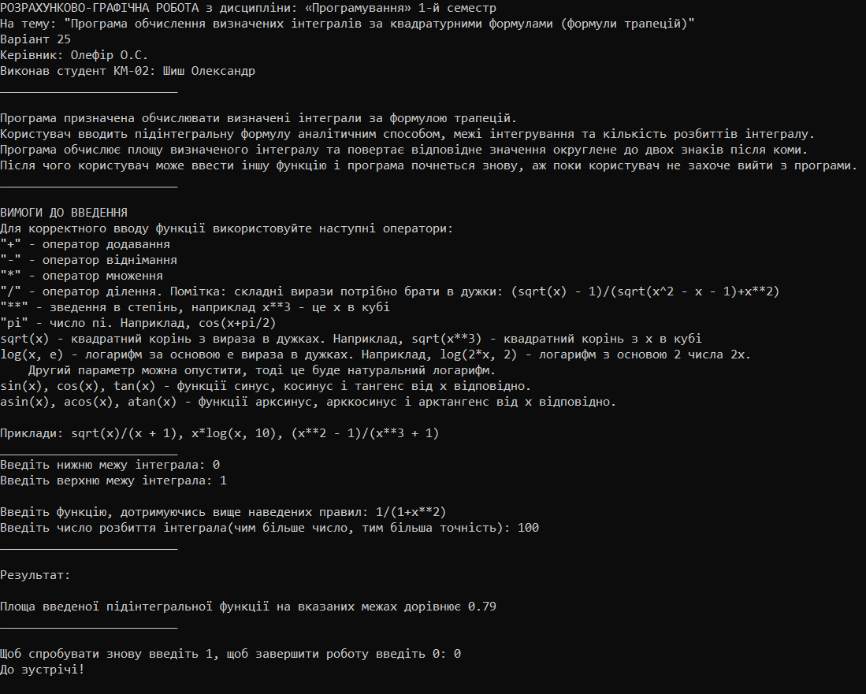

*Рис 4.1 Розв'язання першого контрольного прикладу*

Результат програми дорівнює 0.79.

Отже, якщо взяти до увагу, що програми повертає результат з точністю до сотих, то відповідь є правильною.

***Приклад 2.*** Обчислити визначений інтеграл http://mathprofi.ru/h/formula_simpsona_metod_trapecij_clip_image039.gifметодом трапецій для n = 3.

$F= \int_{2}^{5}{}\frac{dx}{lnln x }$

Відповідь: S = 2,664

Розв’язання програми (Рис 4.2):

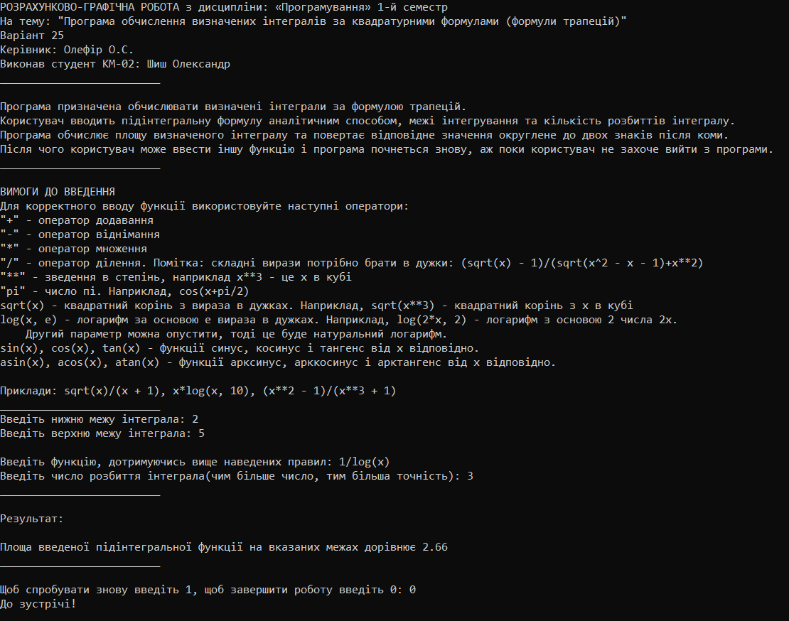

*Рис 4.2 Розв'язання другого контрольного прикладу*

Результат програми дорівнює 2.66

Отже, аналогічно, відповідь – правильна.

***Приклад 3.*** Застосовуючи формулу трапеції обчислити наближене значення визначеного інтеграла для n = 10

$F= \int_{0}^{5}{}\frac{7}{x^{2}+1}dx$

Відповідь:  S = $9.6117$.

Розв’язання програми (Рис 4.3):

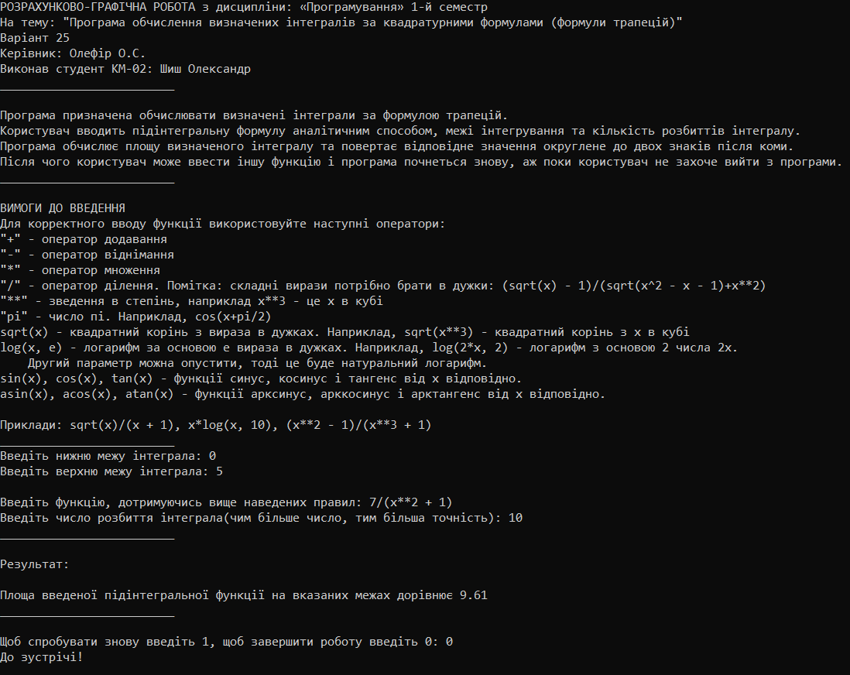

*Рис 4.3 Розв'язання третього контрольного прикладу*

Результат програми дорівнює 9.61.

Отже, аналогічно, відповідь – правильна.

Підсумовуючи результати обчислення контрольних прикладів, можна зробити висновок, що результат залежить від числа розбиття інтеграла, яке контролює сам користувач. При різних значеннях цього числа програма все-ще працює правильно і точно. При низьких значеннях n можлива незначна похибка.